**Sabemos lo que hiciste (Familiares de congresistas que son contratistas del Estado)**

**Usability Study**

**Integrantes**

Santiago Suárez Conde

Martha Lucia Cárdenas Soto

Noviembre 2018

**TABLA DE CONTENIDO**

**INTRODUCCIÓN** 3

**1.** **OBJETIVOS** 4

**1.1** **Objetivo general** 4

**1.2** **Objetivos específicos** 4

**2.** **DISEÑO DE CASOS DE PRUEBA** 5

**2.1** **TAREAS Y MODIMOS INICIALES PROPUESTOS** 5

**2.2. USUARIOS** 8

**2.3. CASO DE PRUEBA** 8

**2.3.2. PREGUNTAS Y PETICIÓN A USUARIOS.** 12

**2.4. REQUISITOS DE PRUEBA** 13

**2.5. AMBIENTE DE PRUEBA** 16

**2.6. PROCEDIMIENTO DE PRUEBA** 16

**3.** **EJECUCIÓN DE PRUEBA** 18

**4.** **ANÁLISIS DE RESULTAOS** 21

**4.1** **Priorización de ajustes** 21

**4.2** **Evaluación de la utilidad del modismo para realizar la tarea** 22

**CONCLUSIÓN** 23

**BIBLIOGRAFÍA** 24

# **INTRODUCCIÓN**

En la actualidad podemos ver visualizaciones y aplicaciones en general, las cuales no aportan gran valor a los usuarios, gran causante de este problema es que no se integra al usuario en el proceso de desarrollo. Para minimizar este problema, se han desarrollado varias técnicas en las que se integra al usuario en el desarrollo; una de estas técnicas es el *Usability Study*, el cual consiste en evaluar el producto o servicio con usuarios finales, asignándoles tareas que se espera que puedan realizar con el producto o servicio realizado. El fin de aplicar el *Usability Study* es para identificar problemas de usabilidad, recolectar data cuantitativa y cualitativa, para determinar el nivel de satisfacción que brinda el servicio.

A continuación, se realizará estudio de usabilidad a la visualización “Sabemos lo que hiciste (Familiares de congresistas que son contratistas del Estado)”. Este estudio se realizará con usuarios reales y objetivo, los cuales tienen cierto interés por la política. Para este estudio se diseñarán casos de prueba los cuales serán aplicados a los usuarios, comparando el resultado obtenido con lo esperado.

Se espera comprobar si los usuarios son capaces de realizar las tareas planteadas para la visualización, además, obtener una retroalimentación por parte de los usuarios que permita encontrar bugs y mejoras para la visualización.

# **OBJETIVOS**

## **Objetivo general**

Realizar estudio de usabilidad de la visualización “Sabemos lo que hiciste (Familiares de congresistas que son contratistas del Estado)”.

## **Objetivos específicos**

## 

* Verificar si el usuario es capaz de realizar las tareas de la visualización.
* Tener el primer acercamiento entre usuarios reales y la visualización.
* Encontrar oportunidades de mejora en la visualización, de acuerdo a opiniones del usuario.

## **DISEÑO DE CASOS DE PRUEBA**

## **TAREAS Y MODIMOS INICIALES PROPUESTOS**

|  |
| --- |
| **Tarea Principal (N2): Explorar** de forma **divertida** a los congresistas que tienen familiares contratando con el estado con sus respectivas **características** (Monto contratos, familiar, nombre de empresa, cantidad de contratos, tipos de contratos, etc.) desde el año 2007 al 2018. En términos de Tamara (**Explore** and **enjoy** the **Fetures** of variable “Congresita”). |
|  |

|  |
| --- |
| **Tarea Principal (N1): Resumir** la **distribución** del monto de la contratación por congresista realizada por sus familiares desde el año 2007 al 2018. En términos de Tamara (**Summarize** the **Distribution** of variable “Valor total contratos”). |
| **Tarea (N3): Comparar** la **contratación** por congresista realizada por sus familiares desde el año 2007 al 2018. En términos de Tamara (**Compare** the **features** of variable “Valor total contratos”). |
|  |

|  |
| --- |
| **Tarea (N4) Deriva**r los **vínculos** familiares entre los congresistas, los contratistas y entidad contratante. En términos de Tamara (**Derive** the **Topology**). |
| **Tarea (N5):** **Identificar** las **relaciones** (vínculos familiares) entre los congresistas, sus familiares y las entidades contratantes. En términos de Tamara (**Identify** the **Topology** of variables Nodes: Congresista, Contratista, Entidad contratante, Link: Vínculo familiar, Atributos: Número de contratos, Aportó a la campaña, Valor total contratos). |
|  |

|  |
| --- |
| **Tarea (N6): Identificar** la **tendencia** del valor contratado por el familiar del congresista desde el año 2007 al 2018. En términos de Tamara (**Identify** then **trend** of variable “Valor total contratos”). |
|  |

|  |
| --- |
| **Tarea (N7): Resumir** la **distribución** del total contratado por los familiares de los congresistas por su modalidad de contratación. En términos de Tamara (**Summarize** the **Distribution** of variables “Tipo de contrato”, Contratista” (Familiar contratista) y Valor total contratos). |
| **Tarea (N8): Explorar** la **distribución** de los familiares de los congresistas que tiene contratos con el estado. En términos de Tamara (**Explore** the **Distribution** of variable “contratista”). |
|  |

## **2.2. USUARIOS**

Para el estudio se buscó usuarios candidatos a utilizar esta visualización, es decir, personas Colombianas con cierto interés en la política y el interés público, preferiblemente que frecuenten portales web de noticias y análisis de política. No es necesario que los usuarios cuenten con amplias habilidades computacionales, tampoco es necesario que cuenten con previo entrenamiento para utilizar la visualización.

A continuación, se muestra los usuarios reclutados con sus detalles para realizar estudio de usabilidad.

|  |  |  |  |  |
| --- | --- | --- | --- | --- |
| #  Participante | Nombre | Fecha Nacimiento | Género | Profesión |
| 1 | Sara Melisa Sombredero | 21-junio-1994 | Femenino | Ingeniera |
| 2 | Andrés Camilo Franco Pasos | 17-febrero-1994 | Masculino | Ingeniero |
| 3 | Jorge Iván Pérez Balderrama | 04-junio-1994 | Masculino | Ingeniero |
| 4 | James Rivera | 16-julio-1984 | Masculino | Ingeniero |
| 5 | Oscar David Hernández Villadiego | 22-abril-1959 | Masculino | Economista |

## **2.3. CASO DE PRUEBA**

**2.3.1. Explicación visualización.**

Se le solicita al usuario que interactúe con el primer prototipo de la visualización, el cual está desplegado en el siguiente enlace <https://santiagoconde0.github.io/familiaresCongresistas/> . Una vez el usuario ingresa, se encuentra con la siguiente visualización, la cual es a modo de *storytelling*.

Lo primero que encuentra el usuario es un conjunto de nodos, los cuales representan los congresistas investigados. 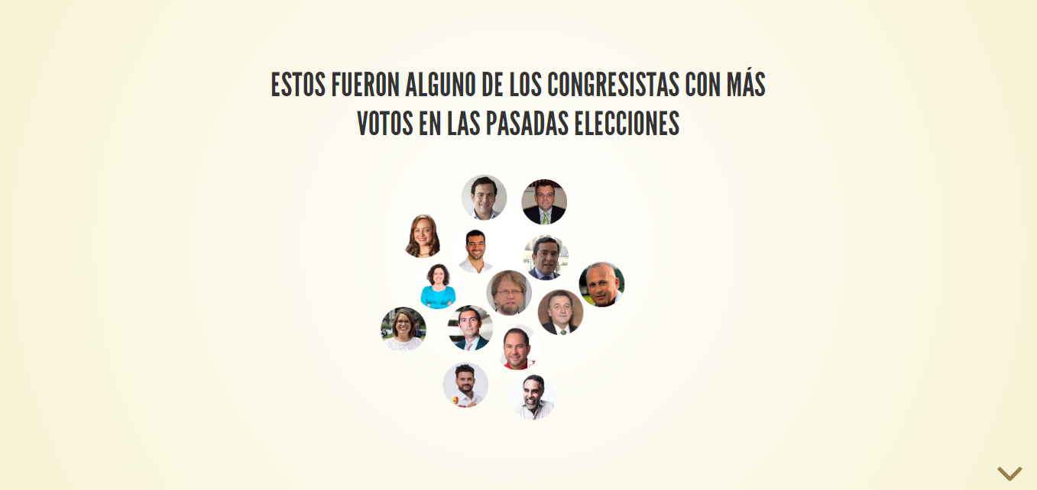

En esta sección el usuario puede interactuar con cada uno de los nodos; cuando el ususario ubica el mouse sobre el rostro de algun congresista, puede ver el nombre, un title y un label.

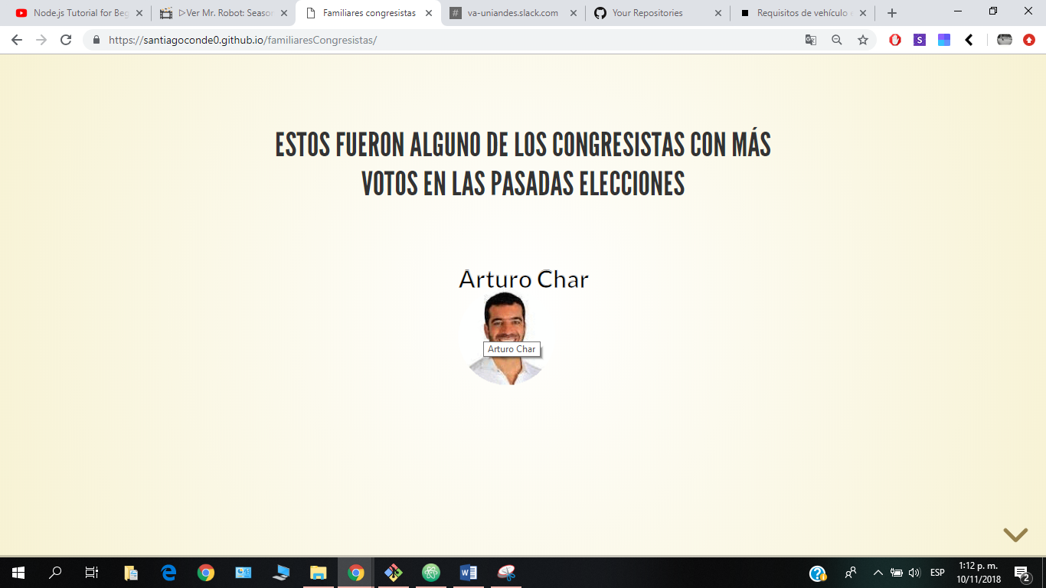

Después de 8 segundos se cambia automáticamente de slide y le muestra al usuario la introducción al tema central de la visualización. El usuario también puede desplazarse entre las secciones haciendo scroll o utilizando los botones que se encuentran en el lado inferior derecho.

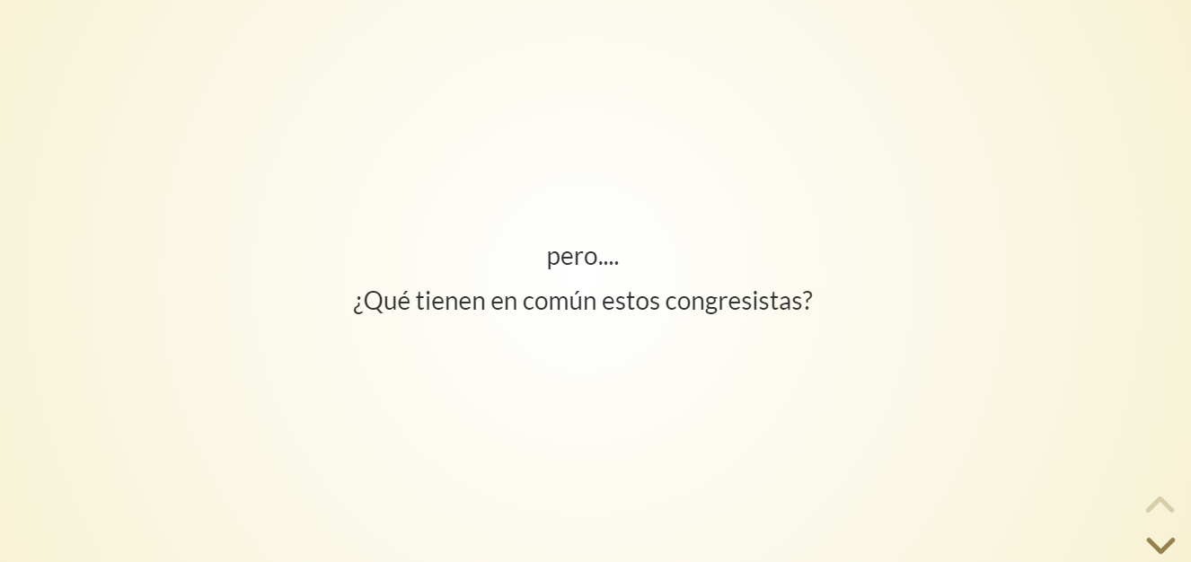



Una vez se le ha introducido el tema al usuario, se despliega otra sección la cual contiene 3 *barcharts* y 1 *linechart* realizados con VEGA Lite. Estas visualizaciones son interactivas y los usuarios pueden seleccionar diferentes barras para obtener el detalle de los contratos que tiene cada familiar de algún congresista de la lista.

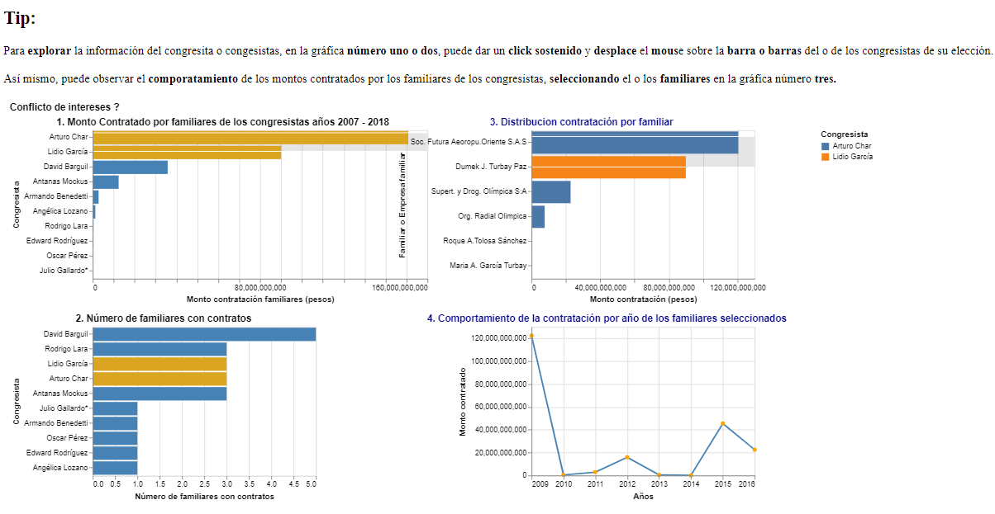

Cuando el usuario termina de explorar los barcharts, puede hacer scroll hacia abajo o dar click en el boton de acción (Bajar), que está ubicado en la parte inferior derecha de la página.

En esta sección el usuario puede pararse sobre la imagen del congresista y hacer zoom para detallar el rostro del cogresista, con el fin de identificarlo. Además, puede dar click sobre la cara para desplegar un conjunto de ramas que muestra la relación de los contratistas vinculados al congresista seleccionado.

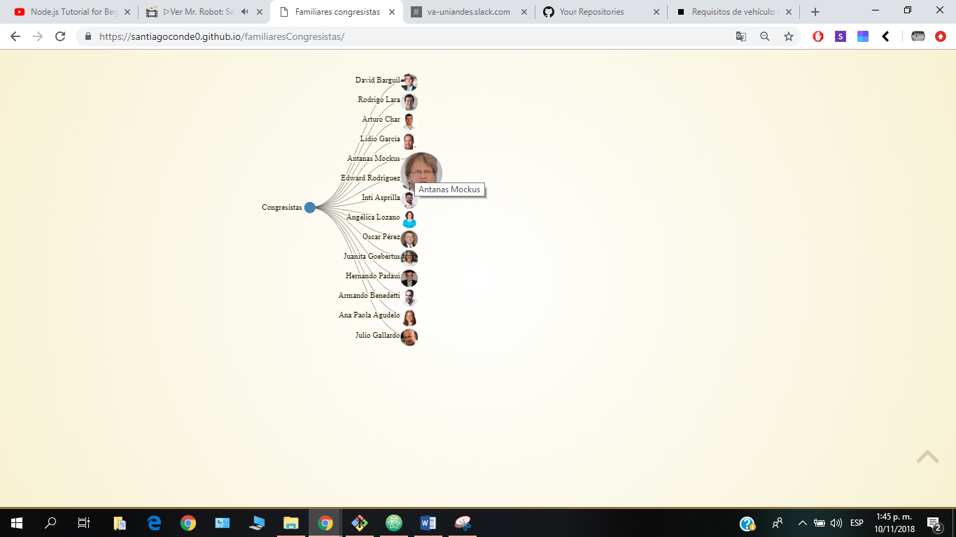

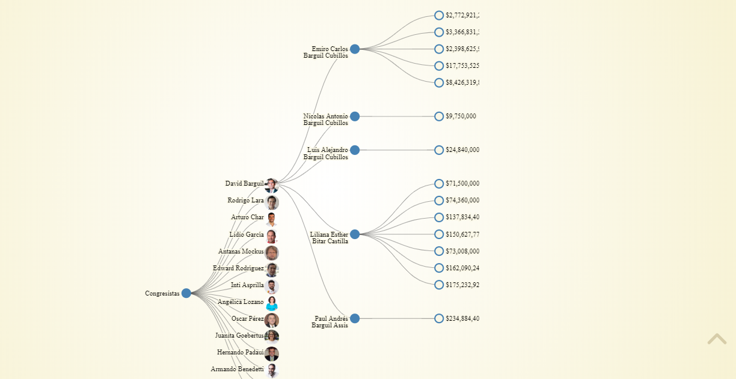

## **2.3.2. PREGUNTAS Y PETICIÓN A USUARIOS.**

Para este estudio se le pide al participante que interactúe con la aplicación y se le pide aplicar “*think aloud*” para obtener detalles de la impresión que le genera la aplicación al participante. Además de esto se le realiza una serie de preguntas y peticiones al usuario, con el fin de comparar el resultado del participante con el objetivo de visualización. A continuación, se detallan las preguntas y peticiones.

* ¿Cuál fue su primera impresión de la visualización?
* ¿Qué cree que se pueda realizar con esta visualización?
* ¿puede identificar cuál es el congresista con más familiares contratistas del estado? (para evaluar tarea principal N1)
* Compare los contratos que tienen los familiares de dos congresistas (para evaluar tarea secundaria N3)
* Identifique los vínculos del contratista con la empresa y el congresista. (para evaluar tarea secundaria N4)
* Identifique el contrato por más valor que tiene algún familiar de un congresista. (Para evaluar Tarea secundaria N5)
* ¿Cree que la visualización es divertida? (para evaluar tarea principal N2)
* ¿Puede identificar el comportamiento de la contratación de los familiares de congresistas por año? (Para evaluar Tarea secundaria N6)
* ¿Qué le mejoraría?

## 

## **2.4. REQUISITOS DE PRUEBA**

Para realizar las pruebas se les pedirá a los participantes una autorización por escrito, en la cual autorizan almacenar y tratar la información brindada, además, afirman que están en el estudio por voluntad propia y pueden retirarse cuando lo deseen. Igualmente, se les pedirá la colaboración en el diligenciamiento de una encuesta, en la cual se almacena información relacionada con la caracterización Test Vis. Para lo anterior se le solicitará al participante diligenciar el siguiente formato, <https://docs.google.com/forms/d/1fl8Yea5QKhHnurov5DOyTvZScm4Mo2yuYnBKQ0Es1tM/edit#responses>. También, se le indicará al usuario que no existen preguntas correctas o incorrectas y los datos que brinde son muy importantes para mejorar nuestro trabajo.

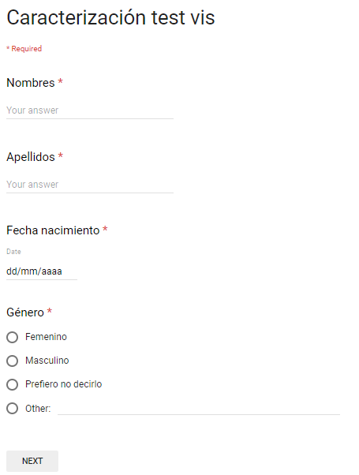

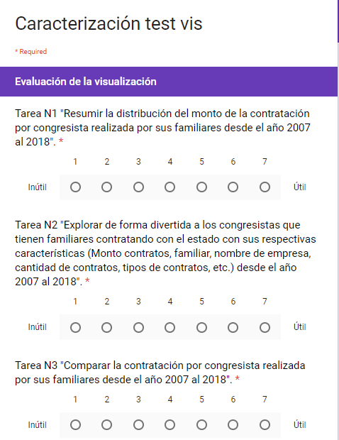

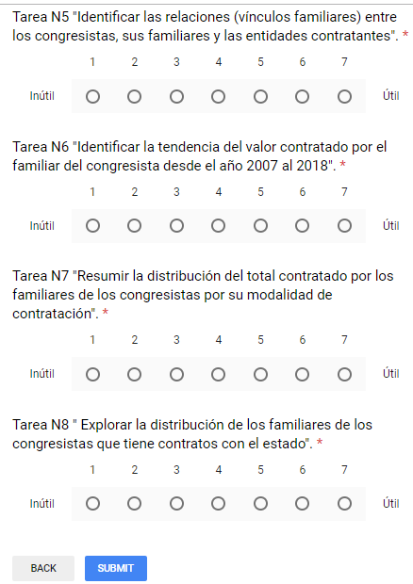

## **2.5. AMBIENTE DE PRUEBA**

El estudio se realizará en un ambiente en el que el participante esté lo más tranquilo posible, cómodo y con buena iluminación. El usuario estará sentado en frente de un computador con acceso a internet.

## **2.6. PROCEDIMIENTO DE PRUEBA**

* Se le explicará en que consiste el estudio al usuario.
* Se le pedirá diligenciar el formato de autorización.
* Se le dará 3 minutos al usuario para que explore la aplicación mientras expresa sus impresiones a modo de “*Think Aloud*”, se irá documentando esta información y/o cualquier reacción significativa que tenga el participante.
* Se procederá a realizar preguntas y peticiones previamente establecidas al usuario.
* Estás respuestas y reacciones serán documentadas por escrito, para después ser analizadas.
* Se le pedirá diligenciar la encuesta.

## **EJECUCIÓN DE PRUEBA**

A continuación se muestra los resultados obtenidos al aplicar la prueba a los usuarios

**Participante No.1:**

* Le gusta el color de fondo de los slides y le parece útil que se muestre el nombre del congresista cuando se pasa el mouse sobre la cara, ya que argumenta que no siempre se reconoce al congresista por su aspecto físico.
* El tiempo de autoslide de la primera sección de la visualización es muy corto y le interrumpe la interacción
* Logró identificar el congresista con más familiares con contratos.
* El participante 1 no logra resumir con facilidad el número de familiares y sumatoria de los contratos que tienen los familiares de congresistas.
* Buscar un congresista resulta fácil en la red por la foto, pero en los barcharts es más complicado porque toca por la foto.
* Cuando despliega muchos congresistas en la red, resulta difícil comparar o detallar los resultados, ya que no están en la misma página y debe realizar scroll hacia abajo.
* No identifica vínculo del congresista con el contratista.
* Sugiere que sería útil poder ordenar los resultados como el usuario deseé.

**Participante No. 2:**

* Identifica fácilmente que la visualización busca identificar congresistas con posible conflicto de interés.
* Dice que no es fácil deducir que se debe interactuar con la aplicación y que sería útil alguna instrucción o algo que le indique que debe hacer.
* Encontró que está ordenado por cantidades de familiares contratando.
* No identifica vínculo del congresista con el contratista.
* Cuando se expanden los congresistas se pierden.
* Sugiere algo que le resuma más rápido las sumatorias y detalles en la red.

**Participante No. 3**

* Encuentra agradable desplazarse entre los *slides* haciendo *scroll*, utilizando los botones o de manera automática, además le gusta la interacción que tiene las burbujas con la cara de los congresistas.
* No se le facilita encontrar el top de los más comprometidos.
* Para comparar debe hacer zoom *out*.
* Sugiere que las caras de los congresistas deberían ser en caricaturas o en modo de mofa, algo más satírico.
* Sugiere que se debería mostrar lo que se podría hacer con el dinero de esos contratos en obras sociales.
* Solo detalla las tres primeras caras de la red y las tres primeras barras.

**Participante No. 4**

* Le gusta la presentación y el color de los *slides*, sugiere que cuando no se interactúa, es muy corto el tiempo para observar los *slides*.
* Es agradable la interacción con la burbuja donde está la foto del Congresita.
* Al incorporar la visualización barChart y lineChart en el storyTelling, no es posible visualizar totalmente, se utilizó el enlace directo de la visualización (<https://mlcardenas18.github.io/PROYECTO_VIS_1/index.html>).
* En la visualización de barChart y lineChart se debió explicar como interactuar, por lo cual, se cambió el *tip* que guía dicha interacción.

Detectó el Congresita que tiene más monto contratado por familiares y logró comparar dos congresistas de su elección.

* Sugiere mirar la manera que a todos los congresistas se puede visualizar la barra tal como aparece en el modismo barChart “Número familiares con contratos”.
* Al seleccionar el congresista, puede observar el familiar que tiene más contratos.
* Al seleccionar el familiar puede identificar el comportamiento de la contratación por años, indica que es necesario mirar la escala de los años, dado que al seleccionar un familiar dichos años se repitieron, aclaró que no pasa en todos.
* Al tratar de seleccionar otro Congresita la evaluación no borra la selección anterior y se bloquea.
* Le gusta la presentación de la red, sugiere colocar la identificación en cada nivel para saber que se muestra.

**Participante No. 5**

* Le es agradable la presentación de los *slides* y es intuitivo la navegación.
* Sugiere colocar leyendas a párrafos que refuercen el sentido del *storyTelling.*
* En la visualización barChart detectó el congresista que tiene más monto contratado por sus familiares.
* Así mismo, pudo observar el congresista que tiene más familiares (número) con contratos en el estado. Igualmente compararlo con el que tiene más monto contratado.
* Sugiere dejar espacios entre las visualizaciones para observar mejor, sobre todo en el modismo que muestra el monto contratado por familiar.
* Al seleccionar otro congresista no se borra la selección anterior, sino se da un clic primero en el modismo que muestra los montos contratados por familiares y después en el modismo que muestra los montos que han contratos los familiares por congresista.
* Indica que en los congresistas donde no se puede visualizar la barra es difícil seleccionar el Congresita.
* Le parece interesante mirar los familiares y el monto contratado en los años.
* Para el modismo que muestra la distribución del total contratado por modalidad de contrato, sería necesario incorporar una explicación corta de cada modalidad, para las personas que no conocen del tema.
* Sugiere que además de visualizar el acumulado, se puede mostrar el comportamiento detallado por familiar cuando se seleccionan varios.
* La red la parece una manera interesante de visualizar el entramado entre los congresista y familiares, indica que sería importante mostrar el tipo de vinculo familiar, así mismo las empresas o entidades con las cuales contrataron.
* Sugiere ordenar los montos de mayor a menor en la red y mirar algunos valores que aparentemente son muy pequeños.
* En la red sugiere colocar la identificación de cada nivel.

## **ANÁLISIS DE RESULTAOS**

# **Priorización de ajustes**

En la siguiente tabla se muestra la priorización de las actividades a realizar según evaluación.

|  |  |  |
| --- | --- | --- |
| **Prioridad** | **Modismo** | **Actividad** |
| 1 | Árbol | Agregar *tooltip* en la red que resuma más detalles y totales de la información de cada congresista. |
| 1 | Árbol | Agregar la función de ordenar los resultados en la red por monto o cantidad de contratos. |
| 1 | Árbol | Agregar *label* en el link de la red que indique el vínculo del congresista con el contratista |
| 2 | Árbol | Agregar identificación de cada nivel en la red. |
| 2 | Árbol | Verificar que, al seleccionar varios nodos, se puedan visualizar todos y no se pierdan. |
| 1 | barChart | Ajustar la escala del modismo que visualiza el monto total contratado por los familiares de los congresistas. Según la evaluación realizada por |
| 1 | barChart | Ajustar la escala del modismo que visualiza los familiares de los congresistas y su monto contratado. |
| 2 | lineChart | Verificar que al seleccionar uno de los familiares se repitieron los años. |
| 3 | lineChart | Mostrar adicional al lineChart acumulado, mostrar un lineChart por cada familiar cuando se seleccionan varios. |
| 1 | Stacked Bar Chart | Permitir la selección por congresista, preguntar al experto, la posibilidad de agregar un texto sencillo que explique cada modalidad.  Sí es posible que el experto agregue la tipificación del objeto del contrato, se adicionará otra distribución por modalidad y objeto del contrato. |
| 1 | General | En la visualización realizada en Vegalite, investigar como adicionar más espacio entre los modismos. |
| 1 | General | Investigar como solucionar el bloqueo que se presenta cuando se realiza la selección en todos los modismos y se desea seleccionar otro congresista. |
| 1 | General | Verificar que la visualización en Vegalite al incorporarla en el storyTelling se muestre completa. |
| 2 | StoryTelling | Aumentar el tiempo del autoslide. |
| 2 | StoryTelling | Incorporar texto que contextualicen y guie a los usuarios que utilizan la visualización. |
|  |  |  |

# **Evaluación de la utilidad del modismo para realizar la tarea**

Con la siguiente visualización *likert scale* se resume el resultado de la utilidad para resolver cada tarea con el modismo propuesto.

Link visualización: <https://mlcardenas18.github.io/testvis/index.html>

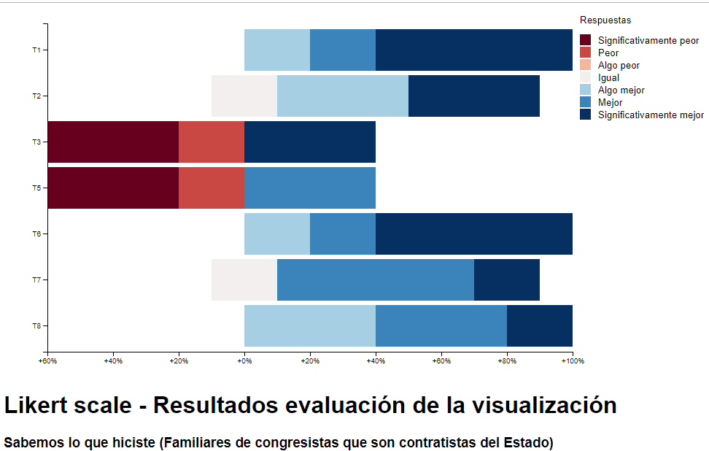

# **CONCLUSIÓN**

La evaluación realizada permitió identificar actividades que mejoran y enriquecen la visualización propuesta para el proyecto “Sabemos lo que hiciste (Familiares de congresistas que son contratistas del Estado)” del cliente Cuestión Publica.

Por otro lado, a pesar de tener varias observaciones de los modismos propuestos, al evaluar la calificación de su utilidad en las tareas a suplir, son útiles para el usuario. Sin embargo, una vez se reciba la retroalimentación del experto (cliente) pueden resultar más ajustes o modificaciones de los modismos.

# **BIBLIOGRAFÍA**

[1]. T. Munzner. Visualization Analysis and Design. Taylor and Francis Group,6000

Broken Sound Parkway NW, SUite 300, 1nd ed., 2014. doi: ISBN 978-1-4665-

0891-0

[2]. [cuestionpublica.com](https://cuestionpublica.com)

[3]. [johnguerra.co/classes/visual_analytics_fall_2018/](http://johnguerra.co/classes/visual_analytics_fall_2018/)

[4]. [www.usability.gov/](http://www.usability.gov/)

.